предпринимателя, его уполномоченному представителю, а также гражданину, в отношении которых проводится проверка, присутствовать при проведении проверки и давать разъяснения по вопросам, относящимся к предмету проверки;
6) предоставлять руководителю, иному должностному лицу или уполномоченному представителю юридического лица и индивидуального предпринимателя, его уполномоченному представителю, гражданину, присутствующим при проведении проверки, информацию и документы, относящиеся к предмету проверки;
7) знакомить руководителя, иное должностное лицо или уполномоченного представителя юридического лица и индивидуального предпринимателя, его уполномоченного представителя, гражданина, в отношении которых осуществлены контрольные мероприятия, с результатами проверки;
8) учитывать при определении мер, принимаемых по фактам выявленных нарушений, соответствие указанных мер тяжести нарушений, не допускать необоснованное ограничение прав и законных интересов проверяемых;
9) доказывать обоснованность своих действий при их обжаловании в порядке, установленном законодательством Российской Федерации;
10) соблюдать сроки проведения проверки,
11) не требовать проверяемых документы и иные сведения, представление которых не предусмотрено законодательством Российской Федерации.

Указанный перечень полномочий не является исчерпывающим.
Вместе с тем, анализ полномочий свидетельствует о наличии императивных требований закона, свидетельствующих о наличии, в данном случае в компетенции органов местного самоуправления, обязанности по осуществлению контрольных мероприятий в обозначенной сфере.
Неисполнение должностным лицом органа муниципального земельного контроля возложенных на него функций будет являться основанием для его привлечения к предусмотренной законом ответственности.
Неисполнение законных требований должностного лица органа муниципального земельного контроля также является основанием для привлечения виновного к ответственности (например, по статьям 19.4 и 19.4.1 Кодекса Российской Федерации об административных правонарушениях).

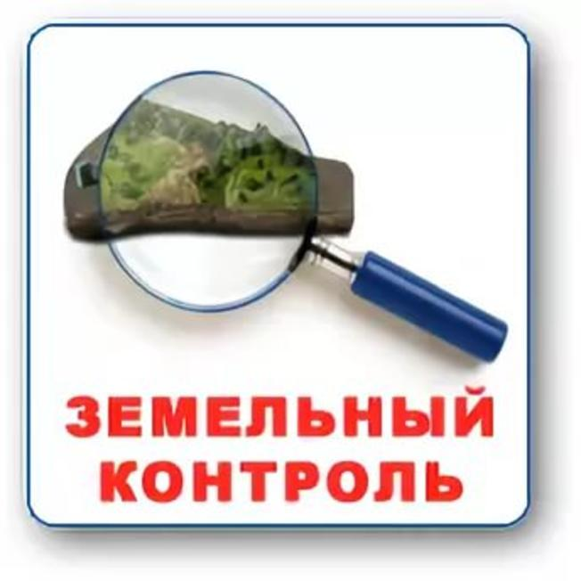

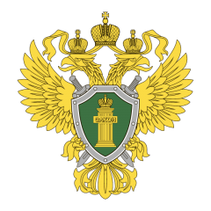
ГЕНЕРАЛЬНАЯ ПРОКУРАТУРА РОССИЙСКОЙ ФЕДЕРАЦИИ
ПРОКУРАТУРА ИРКУТСКОЙ ОБЛАСТИ
ПРОКУРАТУРА ОЛЬХОНСКОГОРАЙОНА

«Полномочия органов муниципального земельного контроля»

с. Еланцы, 2019 г.
СУТЬ ВОПРОСА
Под муниципальным земельным контролем понимается деятельность органов местного самоуправления по контролю за соблюдением органами государственной власти, органами местного самоуправления, юридическими лицами, индивидуальными предпринимателями, гражданами в отношении объектов земельных отношений требований законодательства Российской Федерации, законодательства субъекта Российской Федерации, за нарушение которых законодательством Российской Федерации, законодательством субъекта Российской Федерации предусмотрена административная и иная ответственность (ч. 1 ст. 72 Земельного кодекса РФ).
Таковой осуществляется в соответствии с законодательством Российской Федерации и в порядке, установленном нормативными правовыми актами субъектов Российской Федерации, а также принятыми в соответствии с ними нормативными правовыми актами органов местного самоуправления с учетом положений настоящей статьи (ч. 2 ст. 72 Земельного кодекса РФ).
На территории Иркутской области общие вопросы осуществления муниципального земельного контроля регламентированы Постановлением Правительства Иркутской области от 12.02.2015 №45-пп, которым утверждено Положение о порядке осуществления муниципального земельного контроля на территории региона.
ПРАВА и ОБЯЗАННОСТИ

Согласно данному правовому акту, а также муниципальным правовым актам в обозначенной сфере, муниципальный земельный контроль осуществляется должностными лицами органов муниципального земельного контроля, к которым относятся в настоящее время администрации Бугульдейского, Еланцынского, Куретского, Онгуренского, Хужирского и Шара-Тоготского сельских поселений.
При реализации своих полномочий, должностные лица органов местного самоуправления имеют определенный перечень прав и обязанностей, к которым относятся следующие:
ВПРАВЕ:
1) запрашивать в соответствии со своей компетенцией и безвозмездно получать на основании запросов в письменной форме от органов государственной власти, органов местного самоуправления, граждан информацию и документы, необходимые для проведения проверок, в том числе документы о правах на земельные участки и расположенные на них объекты, а также сведения о лицах, использующих земельные участки, в отношении которых проводятся проверки, в части, относящейся к предмету проверки;
2) беспрепятственно по предъявлении служебного удостоверения и копии правового акта о проведении проверки получать доступ на земельные участки, указанные в правовом акте о проведении проверки, и осматривать такие земельные участки для осуществления муниципального земельного контроля;
3) обращаться в органы внутренних дел за содействием в предотвращении или пресечении действий, препятствующих осуществлению муниципального земельного контроля, в установлении лиц, виновных в нарушениях земельного законодательства;
4) привлекать экспертов и экспертные организации к проведению проверок;
5) осуществлять иные полномочия, предусмотренные законодательством;
ОБЯЗАНЫ:
1) своевременно и в полной мере исполнять предоставленные в соответствии с законодательством Российской Федерации полномочия по предупреждению, выявлению и пресечению нарушений обязательных требований и требований, установленных муниципальными правовыми актами, в сфере земельных правоотношений;
2) соблюдать права и законные интересы лиц, в отношении которых исполняется муниципальная функция;
3) проводить проверку на основании распоряжения руководителя органа муниципального контроля;
4) проводить проверку только во время исполнения служебных обязанностей, выездную проверку - только при предъявлении служебных удостоверений, копии распоряжения о проведении проверки;
5) не препятствовать руководителю, иному должностному лицу или уполномоченному представителю юридического лица и индивидуального

